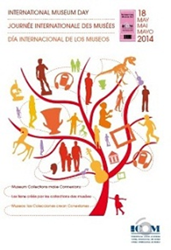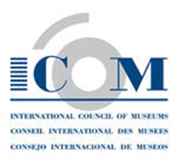

Paris, 16 septiembre 2013

**COMUNICADO DE PRENSA**

**Inauguración del Día Internacional de los Museos 2013**

Los vínculos creados por las colecciones de los museos

La comunidad museística mundial celebrara el Día Internacional de los Museos alrededor del **18 de Mayo de 2013.**

En 2014, el tema del Día Internacional de los Museos será “Los vínculos creados por las colecciones de los museos. En su papel de relatores del patrimonio cultural y la memoria colectiva de una comunidad, los museos contribuyen de manera importante al desarrollo de la sociedad, vinculando a los visitantes a los diferentes tipos de colecciones. El cual pretende renovar los métodos tradicionales de participación que han implementado los museos para mantener vivo el interés de las personas interesadas.

Hanna Pennock, Director general del ICOM, precisa: “”

En 1977, el Consejo Internacional de Museos (ICOM) creo el Día Internacional de los Museos para sensibilizar al público sobre el papel de los museos en el desarrollo de la sociedad. Desde entonces, el evento ha beneficiado una popularidad creciente. En 2012, el Día Internacional de los Museos vio la participación record de unos 35 000 museos que organizaron animaciones en más de 143 países.

Visiten el sitio web oficial del Dia Internacional de los Museos

[**http://imd.icom.museum**](http://imd.icom.museum)

Contacto prensa –Matthew GUICHARD – Tél. + 33 1 47 34 81 58 –mguichard@icom.museum

Maison de l’UNESCO. 1, rue Miollis. 75732 Paris Cedex 15. Francia - Tlfno. +33 1 47 34 05 00. Fax : +33 1 43 06 78 62

**El ICOM en algunas palabras**

Creado en 1946, el ICOM (Consejo Internacional de Museos) es una organización internacional no gubernamental en relación formal de asociación con la UNESCO. En el seno de las Naciones Unidas, el ICOM tiene un estatus consultivo en el Consejo Económico y Social. El ICOM es la única organización internacional que representa los museos y a sus profesionales a escala mundial.

El ICOM es:

* Un foro diplomático que reúne a representantes de 137 naciones y territorios;
* Estándares de excelencia para los museos, especialmente en termino éticos con su Código de Deontología para los Museos
* Una red única de más de 30 000 profesionales de los museos en el entorno internacional;
* Un centro de reflexión mundial compuesto por 31 Comités Internacionales que representan las especialidades de los museos;
* Misiones de servicio público internacional, específicamente en la lucha contra el tráfico ilícito de bienes culturales y los programas de emergencia en casa de desastres naturales o de conflicto armado.

Para todos los temas de la comunidad museística mundial y para entrevistar al Director General del ICOM:

Contacto prensa: Matthew GUICHARD

Teléfono. + 33 1 47 34 81 58 – [mguichard@icom.museum](mailto:mguichard@icom.museum)